**PARKING LOT I.S**

BRAYAN FELIPE AYALA COLMENARES

MEYER ALBERTO AYALA CUERVO

BEVERLY TORRES DOMINGUEZ

DAVID ESTEBAN VALENCIA PINZON

SANDY JULIETH VARELA TORRES

SENA SEDE BARRIO COLOMBIA

DIRECCIÓN GENERAL

SERVICIO NACIONAL DE APRENDIZAJE SENA

BOGOTA

2019

**CONTENIDO**

[INTRODUCCION 3](#_Toc2886097)

[OBJETIVO GENERAL 4](#_Toc2886098)

[OBJETIVOS ESPECIFICOS 4](#_Toc2886099)

[REQUERIMIENTOS TECNICOS 4](#_Toc2886100)

[HERRAMIENTAS UTILIZADAS PARA EL DESARROLLO 4](#_Toc2886101)

[**MYSQL** 4](#_Toc2886102)

[**NETBEANS** 5](#_Toc2886103)

[**GLASFISH SERVER** 5](#_Toc2886104)

[**TOMCAT SERVER** 5](#_Toc2886105)

[NOMBRE DEL SISTEMA 5](#_Toc2886106)

[VERSION DEL SISTEMA 5](#_Toc2886107)

[TIPO DE MANUAL 6](#_Toc2886108)

[DESCRIPCION DE ACTORES DEL SISTEMA 6](#_Toc2886109)

[FECHA DE ELABORACION 6](#_Toc2886110)

[AREA DONDE FUE ELABORADO 6](#_Toc2886111)

[DEFINICION DE LAS REGLAS DEL NEGOCIO IMPLEMENTADAS 7](#_Toc2886112)

[ESPECIFICACION DE REQUISITOS 7](#_Toc2886113)

[**REQUISITOS FUNCIONALES** 7](#_Toc2886114)

[**REQUISITOS NO FUNCIONALES** 7](#_Toc2886115)

[VISTA LOGICA 8](#_Toc2886116)

[VISTA FUNCIONAL 10](#_Toc2886117)

[DIAGRAMA DE DESPLIEGUE 20](#_Toc2886118)

[MODELO LOGICO DE BASES DE DATOS 20](#_Toc2886119)

[MODELO FISICO DE BASES DE DATOS 21](#_Toc2886120)

[DIAGRAMA DE NAVEGACION DEL SISTEMA 21](#_Toc2886121)

[GLOSARIO 25](#_Toc2886122)

## INTRODUCCION

El siguiente manual se realiza con el fin de dar a conocer cómo el cliente puede tener una base para la instalación del sistema de información de gestión parqueadero, cada paso que se debe seguir para su instalación, y los requerimientos necesarios.

Es indispensable tener en cuenta que este manual técnico lleva las especificaciones mínimas de software y hardware que el cliente debe tener.

## OBJETIVO GENERAL

Dar al Administrador del sistema una guía técnica del software, para poder mostrar un paso a paso de configuración e instalación del software.

## OBJETIVOS ESPECIFICOS

* Dar a conocer a las personas encargadas de dar soporte a la aplicación web, a través de los artefactos de software generados en el desarrollo del aplicativo, hacia la correcta administración del Sistema de información.
* Representar la funcionalidad técnica de la estructura, diseño y definición del aplicativo.
* Detallar la especificación de los requerimientos de Hardware y Software necesarios para la instalación de la aplicación.

## REQUERIMIENTOS TECNICOS

**REQUERIMIENTOS MINIMAS DE HARDWARE**

* Tipo de equipo: portátil
* Marca: Hp
* Procesador: Intel Core i5
* Memoria RAM: 4 GB
* Descripción: procesador Intel Core de sexta generación

**REQUERIMIENTOS MINIMAS DE SOFTWARE**

* **Sistema Operativo: Windows 7**

**Descripción:** Sistema Operativo de la Empresa Microsoft, ha podido resolver los problemas o errores de esta última con el consumo de recursos y sobre toda la compatibilidad con la versión Windows XP.

* **Antivirus: Karpesky**

**Descripción:** Su finalidad es la de proteger a los equipos informáticos de posibles infecciones

## HERRAMIENTAS UTILIZADAS PARA EL DESARROLLO

### **MYSQL**

Es un manejador de Bases de Datos, el cual permite múltiples hilos y múltiples usuarios, fue desarrollado como software libre. Aunque se puede usar sobre varias plataformas es muy utilizado sobre LINUX. Es libre para uso en Servidores WEB. Ofrece ventajas tales como fácil adaptación a diferentes entornos de desarrollo, Interacción con Lenguajes de Programación como PHP, Java Script y fácil Integración con distintos sistemas operativos.

### **NETBEANS**

Es un entorno de desarrollo gratuito y de código abierto que en el momento de escribir este artículo está en **su** versión 7.4. Permite el uso de un amplio rango de tecnologías de desarrollo tanto para escritorio, como aplicaciones Web, o para dispositivos móviles.

### **GLASFISH SERVER**

Servidor de aplicaciones de software libre desarrollado por Sun Microsystems, compañía adquirida por Oracle Corporation, que implementa las tecnologías definidas en la plataforma Java EE y permite ejecutar aplicaciones que siguen esta especificación.

### **TOMCAT SERVER**

Desarrollado y actualizado por miembros de la Apache Software Foundation y voluntarios independientes. Los usuarios disponen de libre acceso a su código fuente y a su forma binaria en los términos establecidos en la *Apache Software.* Las primeras distribuciones de Tomcat fueron las versiones 3.0.x. A partir de la versión 4.0, Jakarta Tomcat utiliza el contenedor de servlets [Catalina](https://es.wikipedia.org/wiki/Tomcat_Catalina).

## NOMBRE DEL SISTEMA

Software de parqueadero PARKING LOT I.S

## VERSION DEL SISTEMA

Versión 1.1

## TIPO DE MANUAL

Este es un tipo de manual de sistema donde se va desenvolviendo a medida que se va creando, y se da técnicas procedimentales que se refiere a herramientas que son necesarios de incorporar en el aprendizaje para poder que los datos sean entendidos relacionados e aplicados de una manera significativa.

## DESCRIPCION DE ACTORES DEL SISTEMA

Los actores que intervienen en el proceso son:

**Administrador**: Tendrá la labor de ingresar, eliminar, modificar, copiar y realizar diferentes acciones sobre los registros de las tablas de la base de datos. Tiene un papel importante en este campo ya que es la persona encargada de hacer las respectivas verificaciones, validaciones a debidos procesos que requiere el sistema, lleva el control, es quien realizara las parametrizaciones del sistema.

**Técnico:** Realizara el manejo general del software, controlara el ingreso y salida de vehículos así como la facturación de los clientes.

**Cliente:** Es la persona a la cual se le hará la prestación del servicio de parqueo de su vehículo para que sea cuidado por el tiempo que necesite y garantizar la seguridad del mismo.

## FECHA DE ELABORACION

Marzo 2019

## AREA DONDE FUE ELABORADO

Sena Sede Barrio Colombia

NORMAS Y POLITICAS Y PROCEDIMIENTOS

El estándar IEEE 830-1998 para el SRS (en inglés) o ERS (Especificación de requerimientos de software) es un conjunto de recomendaciones para la especificación de los requerimiento o requisitos de software el cual tiene como producto final la documentación de los acuerdos entre el cliente y el grupo de desarrollo para así cumplir con la totalidad de exigencias estipuladas.

## C:\Users\APRENDIZ\Downloads\Diagrama de procesos PARKING_LOT IS_pages-to-jpg-0001.jpgDEFINICION DE LAS REGLAS DEL NEGOCIO IMPLEMENTADAS

## ESPECIFICACION DE REQUISITOS

### **REQUISITOS FUNCIONALES**

* Tendrá control de entradas y salidas de vehículos.
* Realizara facturación del tiempo dentro del parqueadero.
* Generará una base de datos de cliente y vehículos ingresados.
* Tendrá control de usuarios que manejen el aplicativo.

### **REQUISITOS NO FUNCIONALES**

* Controlará el destino de los dineros ingresados.
* Mejorará la organización de los vehículos
* Tendrá una interfaz gráfica amigable y compleja.
* Generará procesos de orden interno dentro del parqueadero (Implementación de perfiles).

## VISTA LOGICA

* Caso de uso General Requerimientos Funcionales

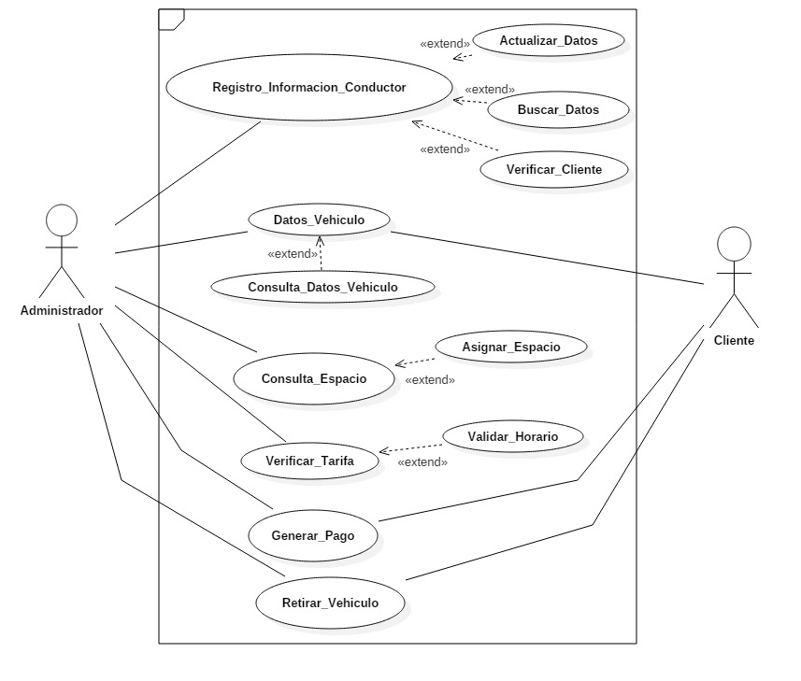



* Diagrama de clases

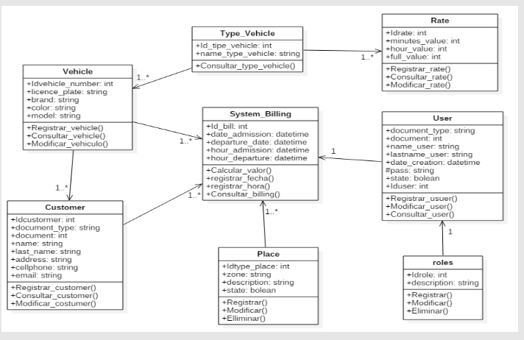

## VISTA FUNCIONAL

|  |  |
| --- | --- |
| Identificación del requerimiento: | RF-01 |
| Nombre del Requerimiento: | Registrar\_Conductor |
| Entrada:   * Tipo\_documento * Núm\_documento * Nombre\_apellido * Teléfono | **Salida:**  Registro correcto del conductor |
| Características: | Se debe disponer de un vehículo para que este sea registrado. |
| Descripción del requerimiento: | Se hará el registro del usuario que adquirirá el servicio para validar la identidad del propietario del vehículo al momento de retirarlo.  El Sistema solicitara toda la información necesaria para llevar a cabo el registro del conductor.  En el formato de registro se encontrará los siguientes campos:  **Documento de identidad:** En este campo se encontrará las opciones  CC. (Cedula de ciudadanía), TI (Tarjeta de identidad), CE (Cedula de extranjería).  **Nombres:** Campo donde se ingresa únicamente los nombres del usuario.  **Apellidos:** Campo donde se ingresa únicamente los apellidos del usuario.  **Teléfono:** Validara únicamente números con 7 y 10 dígitos.  Al final se encontrará la opción de REGISTRAR con el cual se finalizará el PROCESO. |
| Criterios de Aceptación | Los datos ingresados al momento de realizar el registro del conductor son correctos los indicados y establecidos para llevar a cabo su correcto registro en el sistema y poder realizar sus trámites dentro del mismo. |
| Validaciones | * Conductor ya registrado en el sistema (se mostrará en pantalla un mensaje que dirá que la persona ya está registrada en el Sistema). * Faltan datos por ingresar. * Los datos ingresados no corresponden con los datos solicitados. |
| Prioridad del requerimiento:  Alta | |
| Interesados |  |

|  |  |
| --- | --- |
| **Identificación del requerimiento:** | **RF-02** |
| **Nombre del Requerimiento:** | Registrar\_Vehiculo |
| **Entrada:**   * Placa * Tipo\_Vehículo (Moto o Carro) * Hora\_ingreso | **Salida:**  Registro exitoso del vehículo y del propietario |
| **Características:** | Se debe tener un vehículo para registrarlo en el sistema |
| **Descripción del requerimiento:** | Se solicitará la información básica para verificar las condiciones del vehículo y garantizar la seguridad del mismo.  Se ingresará en el sistema los datos solicitados y requeridos para llevar a cabo el registro de un vehículo y su propietario en el sistema.  En el formato de registro del vehículo se encontrará los siguientes campos:  **Tipo:** Botón de selección múltiple se seleccionará Carro, moto, bicicleta.  **Placa del vehículo:** Se ingresará la placa del vehículo, en este campo no reconocerá caracteres especiales.  Si el vehículo es una bicicleta, se bloquea la opción de **Placa del vehículo.** |
| **Criterios de Aceptación** | Que Los datos ingresados en el momento de realizar el registro del conductor sean correctos, los indicados y establecidos para llevar a cabo su correcto registro en el sistema y poder realizar sus trámites dentro del mismo. |
| **Validaciones** | * Los datos no fueron diligenciados en su totalidad (mensaje que indique que faltan datos por ser diligenciados) * Los datos no corresponden a los solicitados en el sistema (el sistema mostrara un mensaje que indicara que los datos ingresados no son del tipo de los que fueron solicitados para llevar a cabo el registro) |
| **Prioridad del requerimiento:**  **Alta** | |
| **Interesados** |  |

|  |  |
| --- | --- |
| Identificación del requerimiento: | RF-03 |
| Nombre del Requerimiento: | Validacion\_entrada\_salida |
| Registro que lo utiliza: | **RF-01**  **RF-02** |
| Características: | Completar el registro de usuario/vehículo |
| Descripción del requerimiento: | El sistema realizará un conteo de **RF-01** y **RF-02** para validar los vehículos ingresados y liquidados, Se guardará la hora de ingreso.  El usuario administrador podrá ver los ingresos diarios, semanales y mensuales.  Este formato se podrá descargar desde la opción de consulta. |
| Criterios de Aceptación | El formato de ingresos se descargó exitosamente. |
| Validaciones | * cancelación de la descarga. * No encuentra El formato Del archivo, no se puede abrir (mensaje mostrando que no se encuentra el programa necesario para abrir el siguiente formato). |
| Prioridad del requerimiento:  Media | |
| Interesados |  |

|  |  |
| --- | --- |
| **Identificación del requerimiento:** | **RF-04** |
| **Nombre del Requerimiento:** | Consultar\_registro |
| **Registro que lo utiliza:** | **R1**  **R2** |
| **Entrada:**  Registrar\_conductor  Registrar\_vehiculo | **Salida:**  Formato con los datos del registro del usuario |
| **Características:** | Haber realizado en el sistema el registro correspondiente al registro de un usuario/vehículo. |
| **Descripción del requerimiento:** | Permitirá consultar en el sistema los datos ingresados por el usuario en su registro.  El usuario administrador, tendrá una opción de consulta, el cual podrá validar el registro de usuario o vehículo con su documento de identidad.  Tendrá una la opción de **Opciones avanzadas**, en el cual puede realizar la consulta con cualquier dato ingresado en **RF1** y **RF2,** No se validará la hora de entrada del vehículo como dato para realizar la consulta. |
| **Criterios de Aceptación** | El resultado mostrado por el sistema es el esperado para el usuario. |
| **Validaciones** | * Los datos ingresados en el módulo consulta no corresponden * El usuario no aparece registrado en el sistema * No ha seleccionado el tipo de documento. |
| **Prioridad del requerimiento:**  **Media** | |
| **Interesados** |  |

|  |  |
| --- | --- |
| **Identificación del requerimiento:** | **RF-05** |
| **Nombre del Requerimiento:** | Actualizar\_información\_usuario\_vehículo |
| **Registro que lo utiliza:** | **R1**  **R2**  **R3** |
| **Entrada:**  **Consultar\_registro** | **Salida:**  Actualización de la información exitosa |
| **Características:** | Haber realizado el registro de usuario/vehículo y haber realizado una consulta previa de la información para actualizarla. |
| **Descripción del requerimiento:** | Permitirá hacer cambios en la información ingresada durante el registro de un usuario/vehículo y así guardar y actualizarlos en el sistema.  En la opción consulta, al validar los datos del usuario, en la parte inferior de los formatos se encontrará el botón (Actualizar).  El formato de registro de usuario se abrirá y dejara editar toda la información ingresa en **R1** y **R2.** |
| **Criterios de Aceptación** | La actualización de la información en el sistema fue exitosa |
| **Validaciones** | * Los datos en el sistema no fueron configurados. * No se encuentra registro. * Faltan datos por ingresar. * No tiene permisos para realizar esta acción. |
| **Prioridad del requerimiento:**  **Media** | |
| **Interesados** |  |

|  |  |
| --- | --- |
| **Identificación del requerimiento:** | **RF-07** |
| **Nombre del Requerimiento:** | Generar\_pago. |
| **Registro que lo utiliza:** | **RF-01**  **RF-02**  **RF-03** |
| **Entrada:**  Hora\_legal. | **Salida:**  Se muestra en pantalla la tarifa aplicable de acuerdo al horario y vehículo. |
| **Características:** | • El sistema validara la hora legal colombiana.  • Con el **RF-02** el Sistema validara el tipo de vehículo.  • Valida horas punta y horas valle.  • La tarifa tendrá un valor por minuto y hora. |
| **Descripción del requerimiento:** | Con la validación de la hora y tipo de vehículo el sistema identificara la tarifa pagar y lo mostrara en pantalla. |
| **Criterios de Aceptación** | Se valida si aplica a hora punta u hora valle. |
| **Validaciones** | El Sistema no reconoce la tarifa a pagar. |
| **Prioridad del requerimiento:**  **Medio** | |
| **Interesados** |  |

|  |  |
| --- | --- |
| **Identificación del requerimiento:** | **RF-08** |
| **Nombre del Requerimiento:** | Consultar\_comprobante\_pago |
| **Registro que lo utiliza:** | **RF-01**  **RF-02**  **RF-03**  **RF-07** |
| **Entrada:**  Registro de usuario, registro de vehículo, Tarifa aplicable. | **Salida:**  Se muestra en pantalla el comprobante de pago y/o retiro del vehículo. |
| **Características:** | Haber completado los registros respetivos para el uso del parqueadero. |
| **Descripción del requerimiento:** | El sistema realizara la búsqueda del comprobante de pago en un registro actualizado, mediante el ingreso de datos **RF-01** Y **RF-02**.  Con el ingreso de los datos del usuario o vehículo se realizará la búsqueda en el sistema y se mostrará el comprobante de pago.  Se imprime en el comprobante de pago Nombres y apellidos completos, Documento de identidad, hora de entrada, hora de salida y total a pagar. |
| **Criterios de Aceptación** | * Al validar la consulta de los datos de los usuarios el sistema realizara la búsqueda del comprobante y luego lo mostrara en pantalla. * Se mostrará en pantalla el comprobante de pago. * La verificación de los datos de usuario o del vehículo serán aceptados. |
| **Validaciones** | * Datos de usuario o vehículo inválidos (mensaje mostrando que los datos son incorrectos). * No se encuentra el comprobante (mensaje mostrando que no ha sido generado). * El formato Del archivo no se puede abrir (mensaje mostrando que no se encuentra el programa necesario para abrir el siguiente formato). |
| **Prioridad del requerimiento:**  **Media** | |
| **Interesados** |  |

**Requerimientos No Funcionales**

|  |  |
| --- | --- |
| **Identificación del requerimiento:** | **RNF-01** |
| **Nombre del Requerimiento:** | Facilidad\_de\_Uso |
| **Características:** | El sistema debe ser amigable con el usuario; es decir; debe tener facilidad de uso. |
| **Descripción del requerimiento:** | El sistema debe permitir su cierre siempre y cuando un proceso ó tarea finalicen de manera satisfactoria. Este sistema debe presentar información referente a mensajes de error los cuales conlleven a una identificación inmediata de la causa o motivo del error |
| **Prioridad del requerimiento:**  **Alta** | |

|  |  |
| --- | --- |
| **Identificación del requerimiento:** | **RNF-02** |
| **Nombre del Requerimiento:** | Seguridad |
| **Características:** | El acceso al sistema a través de nombres de usuario y passwords. |
| **Descripción del requerimiento:** | El sistema debe controlar el acceso al aplicativo, dichos funcionarios serán clasificados en roles con acceso a opciones de labor determinadas para cada tipo de usuario (Empleado y Administrador). |
| **Prioridad del requerimiento:**  **Alta** | |

|  |  |
| --- | --- |
| **Identificación del requerimiento:** | **RNF-03** |
| **Nombre del Requerimiento:** | Mantenibilidad |
| **Características:** | El sistema deberá ir acompañados de una documentación previamente desarrollada que va compuesta por código fuente, manual de usuario y manual de administrador |
| **Descripción del requerimiento:** | El sistema debe disponer de una documentación fácilmente actualizable de cada uno de los componentes de este sistema |
| **Prioridad del requerimiento:**  **Alta** | |

|  |  |
| --- | --- |
| **Identificación del requerimiento:** | **RNF-04** |
| **Nombre del Requerimiento:** | Disponibilidad |
| **Características:** | La disponibilidad de este sistema debe ser 7/24. |
| **Descripción del requerimiento:** | El sistema debe tener disponibilidad ya que en cualquier momento se puede requerir de su utilización para cualquiera de los dos actores. |
| **Prioridad del requerimiento:**  **Alta** | |

## DIAGRAMA DE DESPLIEGUE

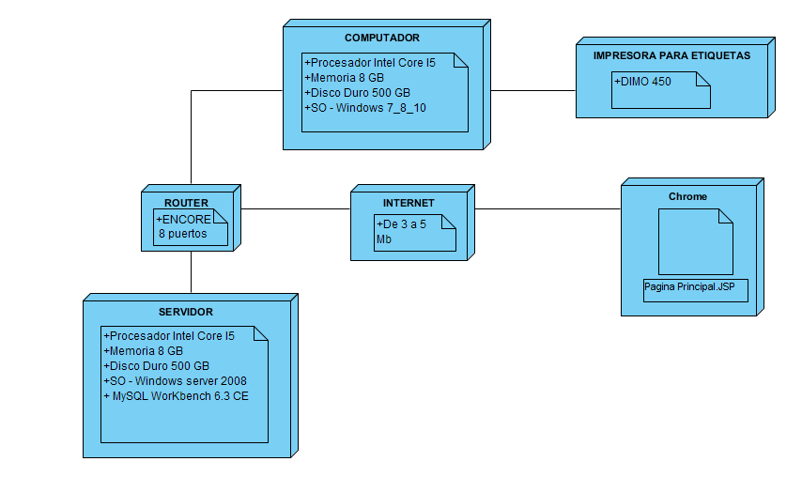

## MODELO LOGICO DE BASES DE DATOS

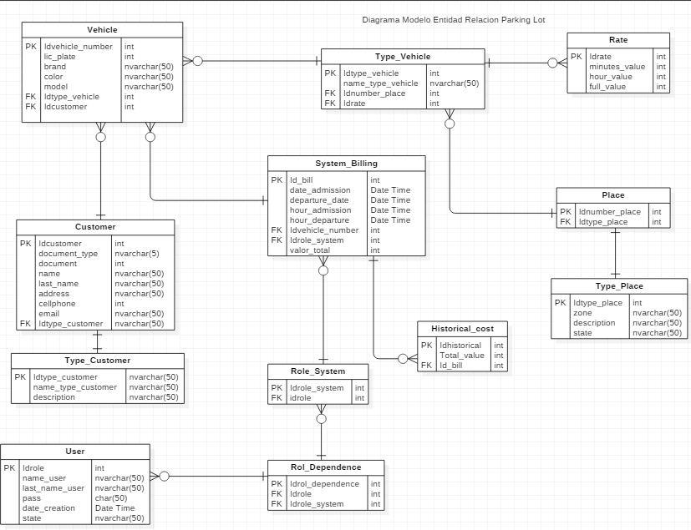

## MODELO FISICO DE BASES DE DATOS

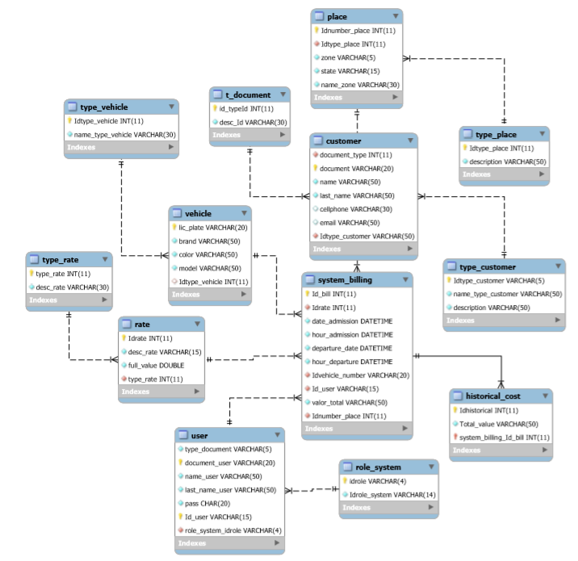

## DIAGRAMA DE NAVEGACION DEL SISTEMA

Pantallas en Mockups

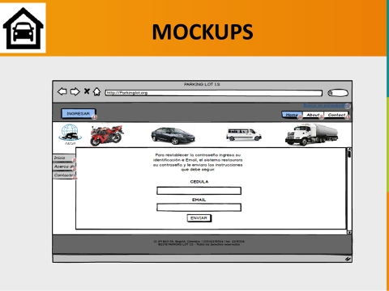

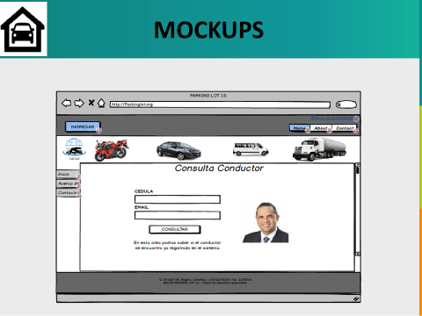

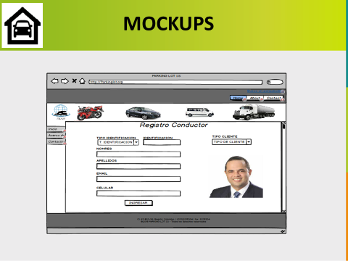

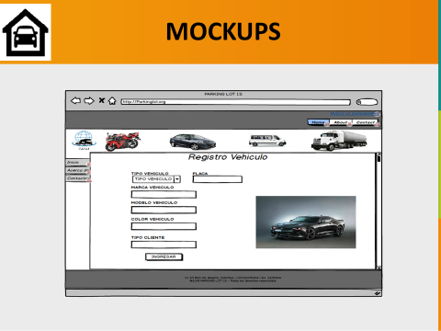

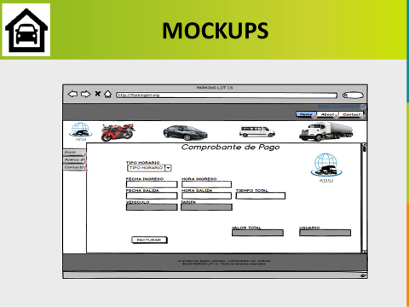

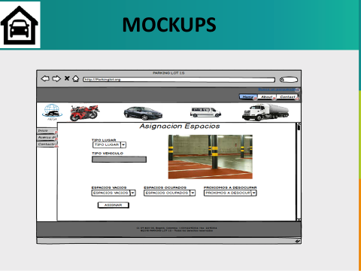

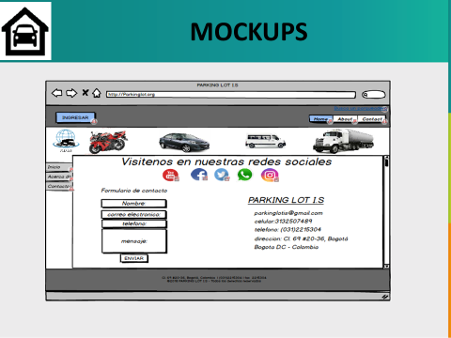

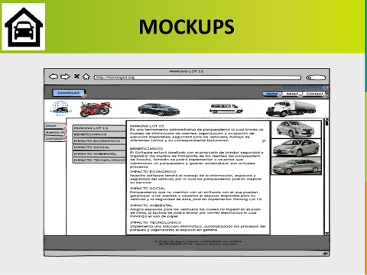

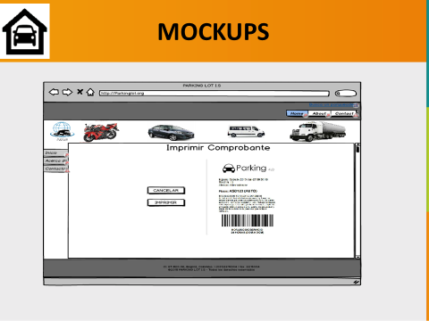

**INGRESO DE USUARIO**

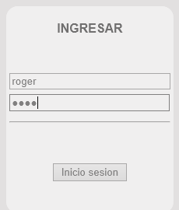

**CONSULTA DE VEHICULO**

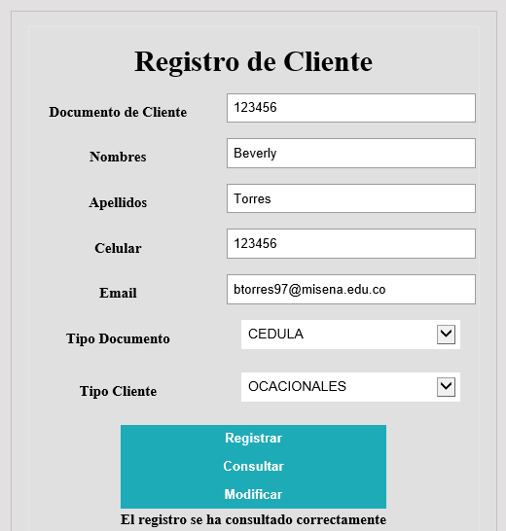

**CONSULTA DE VEHICULO**

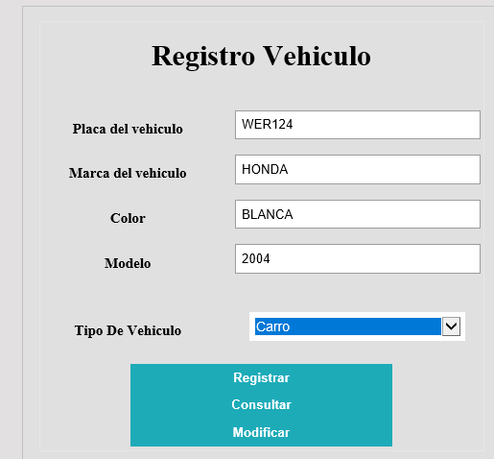

## GLOSARIO

**Servlet:** Es una clase en el lenguaje de programación Java, utilizada para ampliar las capacidades de un servidor. Aunque los servlets pueden responder a cualquier tipo de solicitudes, estos son utilizados comúnmente para extender las aplicaciones alojadas por servidores web.

**Apache:** Es un acrónimo de ***«a patchy server»*** es un servicio de páginas web HTTP de código abierto que sirve para colocar varias plataformas como Unix, BSD, GNU/Linux, Windows, Macintosh entre otros que implementan el protocolo HTTP y el conocimiento o conceptos de sitios virtual y se basó inicialmente en el código NCSA HTTP.

**Linux:** E s un sistema operativo de software libre (no es propiedad de ninguna persona o empresa), por ende, no es necesario comprar una licencia para instalarlo y utilizarlo en un equipo informático. Es un sistema multitarea, multiusuario, compatible con UNIX, y proporciona una interfaz de comandos y una interfaz gráfica, que lo convierte en un sistema muy atractivo y con estupendas perspectivas de futuro.

**Kaspersky:** Antiguamente conocido como AntiViral Toolkit Pro, Kaspersky Anti-Virus es un popular antivirus para computadoras de escritorio y móviles.

**Sun Microsystems:** Fue una empresa informática que se dedicaba a vender estaciones de trabajo, servidores, componentes informáticos, software (sistemas operativos) y servicios informáticos. Fue adquirida en el año 2010 por Oracle Corporation, y formó parte de los iconos de ***Silicon Valley***, como fabricante de semiconductores y software.

**JavaScript:** (abreviado comúnmente JS) es un lenguaje de programación interpretado, dialecto del estándar ECMAScript. Se define como orientado a objetos,3 basado en prototipos, imperativo, débilmente tipado y dinámico.

## BIBLIOGRAFIA

<https://www.genbeta.com/desarrollo/netbeans-1>

<https://es.wikipedia.org/wiki/GlassFish>

<http://www.icesi.edu.co/departamentos/tecnologias_informacion_comunicaciones/proyectos/lisa/home/analisis/srs/srs>

<https://es.wikipedia.org/wiki/Java_Servlet>

<http://www.alegsa.com.ar/Dic/kaspersky_anti-virus.php>

https://es.wikipedia.org/wiki/JavaScript